№ п/п | Вид образовательных достижений |  | Описание индивидуальных образовательных достижений | Подтверждение уровня (факта) индивидуальных образовательных достижений | Самооценка образовательных достижений (индекс ИОД) | Примечания
1 | 2 |  | 3 | 4 | 5 | 6
Достижения в освоении основной образовательной программы
(образовательная активность)
1 | Уровень успеваемости за весь период обучения |  |  |  | СБу= 4,7 баллов | СБу = 149/32=4,7 баллов, где  149– сумма оценок за экзамены, курсовые работы, практики, итоговый экзамен и защиту ВКР;  32- количество оценок за экзамены, курсовые работы, практики, итоговый экзамен, защиту ВКР
 | Индекс ИОД по освоению основной образовательной программы |  |  |  | 4,7 балла
Достижения в системе дополнительного образования
(образовательная активность)
 | Индекс ИОД в системе дополнительного образования |  |  |  | 0
Достижения в исследовательской и творческой деятельности
(творческая активность)
1 | Участие в научно-практической конференции « Измерение расстояния на топографической карте» |  | «Измерение расстояния на топографической карте с помощью линейки» |  | 2 балла
2 | Написание курсовой работы за 8 семестр, 4 курс по дисциплине надзор
3 | Написание курсовой работы за 8 семестр, 4 курс по дисциплине надзор
4
2 | Курсовая по УПП |  |  |  | 1 балл
 | Индекс ИОД в исследовательской работе |  |  |  | 2 балла
Достижения в общественной жизни
(социальная активность)
1 | Участие в соревнованиях по волейболлу |  |  |  | 0,5 балла
2 | Участие в турнире Качаева Н.П |  |  |  | 0,5
3 | Участие в турнире Качаева Н.П |  |  |  | 0,5
4 | Участие в первенстве Института по служебному биатлону | к-н А.М. Лысухин |  |  | 0,5
5 | Участие в лыжных гонках 2016 |  |  | Список участников прилагается | 0.5 |  | Приложение №1
6 | Посещение детского дома «Остров надежды» | Социальная работа |  | Список участников прилагается | 0.5 |  | Приложение №2
 | Индекс ИОД в общественной жизни |  |  |  | 7.8
 | Итого суммарный индекс ИОД за весь период обучения |  |  |  | 9.6

Приложение № 1

Приложение № 2
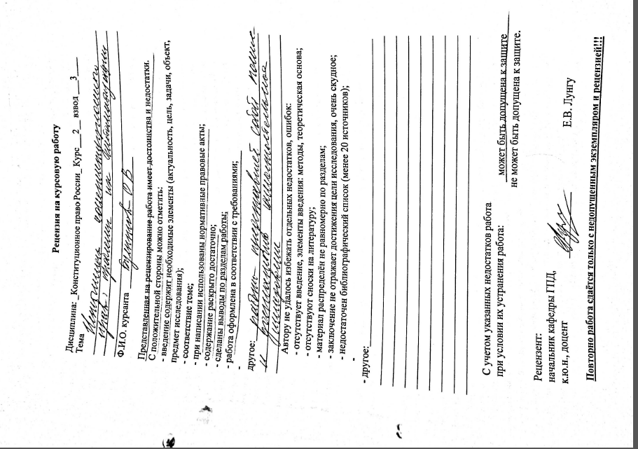

Прложение № 3


Приложение № 4


